*L’Enfant d’Hiroshima*

Isoko et Ichirô Hatano

Extraits 1a et b : Un premier échange de lettres entre Ichirô et sa mère

18

ICHIRÔ À SA MÈRE

*le 24 Juillet [1944]*

Maman chérie. Je t’écris pour te dire la grande décision 1  
que j’ai prise aujourd’hui : je veux quitter Fuzoku et entrer   
au lycée de Suwa.

Ce n’est pas que ma répugnance à entrer dans un lycée de   
campagne, après avoir pu me faire inscrire à Fuzoku, ait 5  
changé le moins du monde. Mais il y a trop d’inconvénients   
à faire la navette entre Tokyo et Suwa à chaque alerte.

Quand je suis arrivé à Suwa, et que je vous vois tous, je   
pense que j’ai bien fait de venir, mais comment te décrire   
mon inquiétude jusqu’au moment où j’arrive ? Les billets 10  
de chemin de fer sont de plus en plus difficiles à obtenir. Et

puis, chaque fois que je dis que je vais partir pour Suwa, la   
vieille dame et sa fille, et M. Kadawa[1], se moquent de moi.

Ils disent :

– Le voilà encore qui se sauve ! qui se sauve ! 15

Ça m’a tellement mis en rage, la dernière fois, que j’ai failli   
renoncer à partir. Mais, n’est-ce pas, tu te serais fait trop   
de mauvais sang.

[...]

M. Kadawa soutient [...] que Tokyo est absolument sûr. Si 20  
c’était vrai, je demeurerais ici sans crainte, mais papa dit   
que c’est Tokyo qui est le plus exposé : je ne pourrais être   
tranquille.

Cela me serait égal d’être tué. Mais si j’étais tué en   
restant seul à Tokyo, tu en aurais trop de chagrin. Et si la 25  
campagne était bombardée et que je reste seul en vie à   
Tokyo… non ! Ça je le veux encore moins. Je ne pourrais pas   
continuer à vivre tout seul après que tu aurais été tuée. Au   
lycée, notre professeur de classe M. Ozeki ne se prononce   
pas. M. Ishibashi est gentil pour moi, mais le moniteur 30  
de culture physique, que l’on dit être capitaine, m’effraie   
terriblement. Je crois qu’il ne m’aime pas car je m’absente   
souvent. [...]

Les jours où il y a culture physique, j’en suis malade dès le   
matin. J’ai pourtant l’impression que mes camarades, sauf 35  
Hiraoka, s’y font peu à peu. Je me demande si tu pourras   
comprendre cette horrible sensation. [...]

C’est embêtant d’avoir à te dire des choses pareilles, avant   
même que le trimestre soit terminé, après avoir fait le fier   
et avoir voulu rester seul à Tokyo. Permets-moi, malgré 40  
cela, d’aller vous retrouver. Pourtant, si tu ne le veux pas, je   
resterai ici et je supporterai tout, aussi dur que cela puisse   
être. Mais je pense que, sûrement, tu auras pitié de moi.   
Réponds-moi vite.

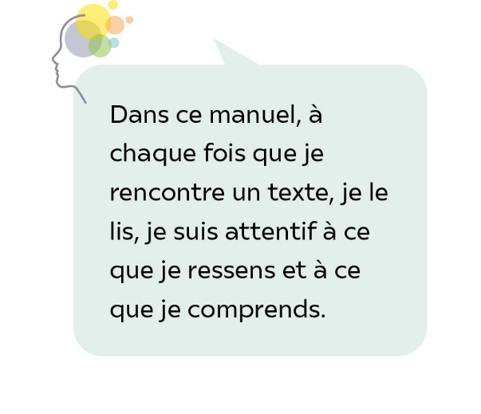 Ton Ichirô à la fois courageux et faible. 45

• Isoko et Ichirô Hatano, *L’Enfant d’Hiroshima*, 1999   
© La Société Française du Livre - Tous droits réservés •

Lexique

**Répugnance :** dégout.

À ICHIRÔ, DE SA MÈRE

J’ai reçu ta lettre, hier soir. 1

J’étais contente qu’il y ait tant d’alertes, parce qu’elles   
me permettaient de te voir plus souvent. Au début, j’étais   
inquiète pour toi, mais tu arrivais tout tranquillement, comme   
si tu venais de chez les voisins, et j’avais fini par oublier toute 5  
la peine que cela te coûtait. Pardon.

Si tu es vraiment décidé à venir ici, j’y consens avec joie.   
C’était trop demandé à un jeune garçon de ton âge, que de   
rester seul.

Les cœurs se sentent plus proches lorsqu’on partage les 10  
événements sortant de l’ordinaire. Par exemple, on se sent   
plus près les uns des autres, lorsqu’on va tous ensemble se   
réfugier dans les abris ou que chacun va gagner son poste en   
cas d’alerte, que lorsqu’on va simplement en classe. Et comme   
à ces moments-là tu n’es pas avec tes camarades, il n’y a donc 15  
rien d’extraordinaire à ce qu’ils paraissent se détacher de toi.

Quant à ton moniteur, si c’est un militaire, il doit sûrement se   
montrer fort exigeant. [...]

Ton père aussi est content que tu aies pris la décision de venir   
ici. Je vais écrire tout de suite à M. Ozeki pour demander 20  
qu’on te transfère. [...] Il n’y a dans la région que ce lycée de   
Suwa. Il est dans la montagne, à une vingtaine de minutes   
d’ici, mais je n’y suis jamais allée. Il paraît que pour un lycée   
de province, on y fait de bonnes études.

Je te ferai donc savoir le jour où l’un de nous ira à Tokyo, dès 25  
que cela aura été décidé. J’espère qu’il n’y aura pas d’alerte   
ce jour-là, parce que, dans ce cas, tu serais en route pour   
Suwa et nous nous croiserions.

• Isoko et Ichirô Hatano, *L’Enfant d’Hiroshima*, 1999   
© La Société Française du Livre - Tous droits réservés •

1. 1. La vieille dame est la propriétaire de la maison où loge Ichirô.   
   Elle y vit avec sa fille et héberge également un étudiant, M. Kadawa.